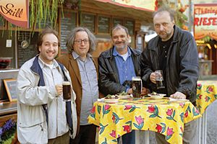
SEBŐ EGYÜTTES
Három évtizeddel ezelőtt új műfaj született Magyarországon - pontosabban egy ősi műfaj támadt fel. A több ezer éves múltú énekelt verset a Sebő-együttes fedezte fel újra és honosította meg hazánkban. Ezzel párhuzamosan indult el a táncházmozgalom, melynek kiterebélyesedésében ugyancsak úttörő szerepet játszott a banda.

„Az együttes tagjai:
Sebő Ferenc, Orczi Géza, Perger László, Barvich Iván.

A Sebő–együttes 1970–ben alakult, kezdetben két (Sebő–Halmos), majd négy taggal. Vezetője és zeneszerzője Sebő Ferenc. Az együttes repertoárján régi stílusú kelet-európai parasztzene (magyar és szomszéd népek zenéjéből) és énekelt versek szerepelnek (József Attila, Weöres Sándor, Nagy László, Szécsi Margit stb). A népzene helyenként még élő régi rétegét egyrészt a Magyar Tudományos Akadémia Kodály alapította Népzenekutató Csoportjának segítségével, másrészt saját gyűjtőmunkánk eredményeképpen tanultuk meg, ahol erre lehetőség volt, idős zenészektől, „egy az egyben”. Így ismertük meg a középkor végi, újkor eleji kelet–európai zenekultúra e hagyomány által megőrzött játékmodorát és gazdag dallamanyagát, amely egyszerre tűnt modernnek és réginek, s amely ugyanakkor kulcsot adott a kezünkbe az oly kevés számú régi írásos zeneanyag megszólaltatásához, sőt esetenként azok kiegészítéséhez is.” - Sebő együttes

KAPCSOLÓDÁSOK (kattintson): filmek

